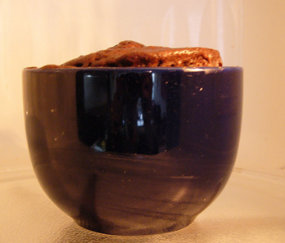
Suklaakakku mukissa

TAUSTAA
Tämä työ on osa molekyyligastronomiaa. Molekyyligastronomia pyrkii ymmärtämään ruoanlaittoa luonnontieteelliseltä kannalta, sen kemiallisia ja fysiikallisia lainalaisuuksia. Siinä pohditaan ruokaan liittyvää kemiaa, tehdään ruoka-aiheinen työ ja lopuksi syödään ja nautitaan tehdystä ruoasta.
Työssä valmistetaan suklaakakku mukissa. Kemistin silmin kakku koostuu proteiiniverkoston sisään suljetuista kuplista. Kuplien tulee olla pieniä, niitä pitää olla paljon ja ympäröivän verkoston on oltava kimmoisa ja mehevä. Kun kuplat on tehty kakkuun, lisätään hiukan rakennetta antavaa proteiinia ja tärkkelystä. Lopullinen rakenne syntyy uunissa.

TARVITTAVAT AINEET
- Vehnäjauhoja
- Leivinjauhetta
- Sokeria
- Kaakaota
- Kananmuna
- Ruokaöljyä
- Maitoa
VÄLINEET
- Mikro
- Mikronkestävä muki
- Teelusikka
- Ruokalusikka

TYÖN SUORITUS (2:lle hengelle)
- Sekoita
  - 2 ruokalusikallista vehnäjauhoja,
  - ripaus leivinjauhetta,
  - 2 ruokalusikallista sokeria ja
  - 2 ruokalusikallista kaakaojauhetta mikronkestävässä mukissa.
- Lisää
  - kananmuna, ILMAN KUORIA .
  - 1 ruokalusikallinen öljyä ja
  - 1 ruokalusikallinen maitoa. Sekoita hyvin haarukalla.
- Lämmitä mukia mikrossa täydellä teholla 1 minuutti. Jos kakku ei näytä kypsältä, lämmitä vielä hetki.
Kakku on valmista nautittavaksi! Voit vielä lisätä kakkuun kuivahedelmiä. Voita laittaa päälle myös ripauksen jäätelöä tai cremea tai…
POHDITTAVAKSI TYÖN JÄLKEEN
Kakun ollessa mikrossa, siitä nousi savu. Mihin tämä perustuu?
Mitä tapahtuu kakun tilavuudelle, kun sitä kypsennetään? Miksi?
Miksi kakussa käytettiin maitoa ja öljyä? Entä sokeria?

